用于石油管道预调试的制氮机

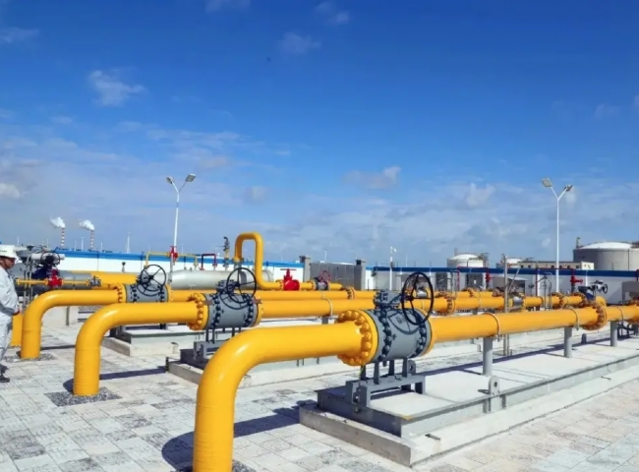
PSA制氮机，制氮机，氮气
苏州希特公司是一家领先的设计、制造和供应PSA制氮机的公司。氮气被广泛用于调试前和调试活动中，如油气田管道的氮气装填、氮气吹扫、氮气干燥和氮气压力测试。用于陆上和海上的应用，氮气惰性气体可以在现场非常经济地生产。
在过去，管道建设公司一般建造管道，而管道服务公司则提供清洗、测试、脱水、干燥、检查和涂层服务。 现在，这些服务是由服务公司或建筑公司本身提供的。
管道项目可能有很长的销售周期，并可能因许可、天气或施工延误而被推迟甚至取消。我不会详细解释管道建设周期，将直接跳到3个最常见的应用，通常发生在调试前、检查和维护期间。
脱水过程包括从管道中去除大量的水。通常，在空气的驱动下，一头猪被送入管道，将水推出去。需要使用高压压缩机、助推器和相关设备。最大的脱水速度是由客户定义的，在很多情况下，客户会因为环境原因收集水。
通常情况下，在对管道进行脱水后，水仍然留在管道中。干燥空气在压力下进入管道，吸收管道中的剩余水分。通常提供压力露点低至-40华氏度甚至更低的压缩机和干燥器，以确保尽可能短的干燥时间。
清洗和惰性程序通常在新的天然气管道中进行。氮气通过注射进入管道，然后将管道中的空气安全地净化掉。这些程序是必不可少的。它们不仅替换了氧气，而且还延迟了氧化，并通过不允许空气和天然气以危险的浓度混合来避免爆炸。 具有不同流量和纯度的制氮机与压缩机和增压器相匹配，以达到所需的氮气压力和流量。

